**Struktur Organisasi**

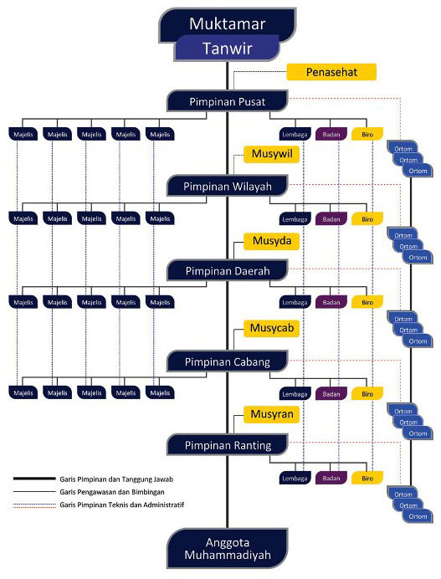

**ORGANISASI MUHAMMADIYAH**

1. [**Jaringan Kelembagaan Muhammadiyah**](http://www.muhammadiyah.or.id/id/content-45-det-jaringan-muhammadiyah.html)**:**
   * Pimpinan Pusat
   * Pimpinaan Wilayah
   * Pimpinaan Daerah
   * Pimpinan Cabang
   * Pimpinan Ranting
   * Jama'ah Muhammadiyah
2. [**Pembantu Pimpinan Persyarikatan**](http://www.muhammadiyah.or.id/id/content-170-det-pembantu-pimpinan.html)
   * [**Majelis**](http://www.muhammadiyah.or.id/id/content-46-det-majelis.html)
     + Majelis Tarjih dan Tajdid
     + Majelis Tabligh
     + Majelis Pendidikan Tinggi
     + Majelis Pendidikan Dasar dan Menengah
     + Majelis Pendidikan Kader
     + Majelis Pelayanan Sosial
     + Majelis Ekonomi dan Kewirausahaan
     + Majelis Pemberdayaan Masyarakat
     + Majelis Pembina Kesehatan Umum
     + Majelis Pustaka dan Informasi
     + Majelis Lingkungan Hidup
     + Majelis Hukum Dan Hak Asasi Manusia
     + Majelis Wakaf dan Kehartabendaan
   * [**Lembaga**](http://www.muhammadiyah.or.id/id/content-47-det-lembaga.html)
     + Lembaga Pengembangan Cabang dan Ranting
     + Lembaga Pembina dan Pengawasan Keuangan
     + Lembaga Penelitian dan Pengembangan
     + Lembaga Penanganan Bencana
     + Lembaga Zakat Infaq dan Shodaqqoh
     + Lembaga Hikmah dan Kebijakan Publik
     + Lembaga Seni Budaya dan Olahraga
     + Lembaga Hubungan dan Kerjasama International
3. [**Organisasi Otonom**](http://www.muhammadiyah.or.id/id/content-48-det-organisasi-otonom.html)
   * Aisyiyah
   * Pemuda Muhammadiyah
   * Nasyiyatul Aisyiyah
   * Ikatan Pelajar Muhammadiyah
   * Ikatan Mahasiswa Muhammadiyah
   * Hizbul Wathan
   * Tapak Suci

|  |
| --- |
| Majelis  * [Majelis Tarjih dan Tajdid](http://tarjih.muhammadiyah.or.id/) * [Majelis Ekonomi dan Kewirausahaan](http://ekonomi.muhammadiyah.or.id/) * [Majelis Tabligh](http://tabligh.muhammadiyah.or.id/) * [Majelis Pendidikan Dasar dan Menengah](http://dikdasmen.muhammadiyah.or.id/) * [Majelis Pendidikan Kader](http://mpk.muhammadiyah.or.id/) * [Majelis Pembina Kesehatan Umum](http://kesehatan.muhammadiyah.or.id/) * [Majelis Pelayanan Sosial](http://sosial.muhammadiyah.or.id/) * [Majelis Wakaf dan Kehartabendaan](http://wakaf.muhammadiyah.or.id/) * [Majelis Pemberdayaan Masyarakat](http://mpm.muhammadiyah.or.id/) * [Majelis Hukum dan Hak Asasi Manusia](http://kumham.muhammadiyah.or.id/) * [Majelis Lingkungan Hidup](http://lingkungan.muhammadiyah.or.id/) * [Majelis Pustaka dan Informasi](http://mpi.muhammadiyah.or.id/)  Lembaga  * [Lembaga Pengembangan Cabang dan Ranting](http://lpcr.muhammadiyah.or.id/) * [Lembaga Penelitian dan Pengembangan](http://litbang.muhammadiyah.or.id/) * [Lembaga Penanggulangan Bencana](http://lpb.muhammadiyah.or.id/) * [Lembaga Amal Zakat Infaq dan Shodaqqoh](http://lazis.muhammadiyah.or.id/) * [Lembaga Hikmah dan Kebijakan Publik](http://lhkp.muhammadiyah.or.id/) * [Lembaga Seni Budaya dan Olahraga](http://lsbo.muhammadiyah.or.id/) * [Lembaga Hubungan dan Kerjasama International](http://lhki.muhammadiyah.or.id/) |
|